Informasjonshefte Ottersøy barnehage SA
Skolestubben 4, 7940 Ottersøy, telefon 97981531
post@ottersoybarnehage.no
www.ottersoy.barnehage.no 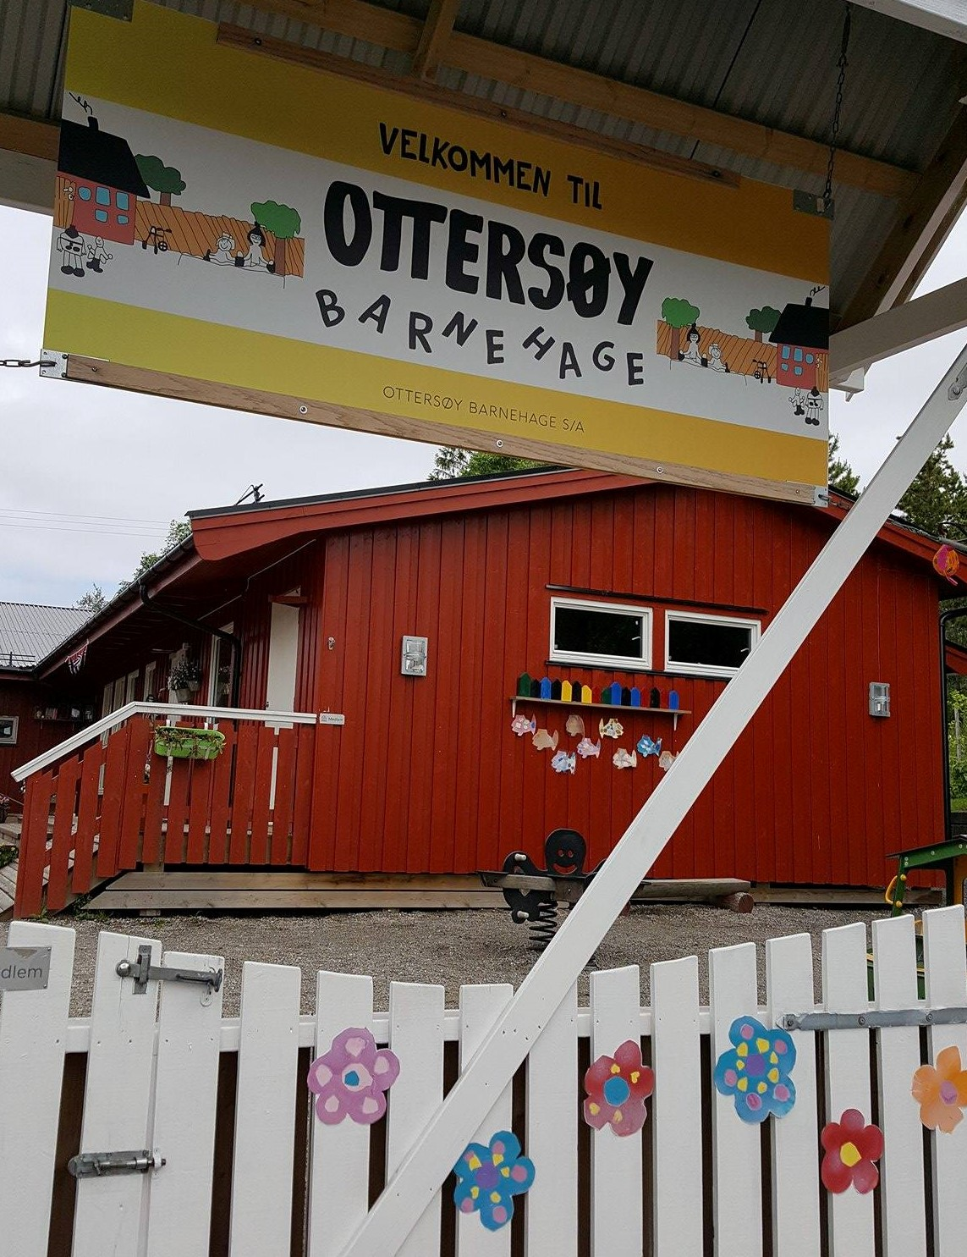

Velkommen.
Vi ønsker både barn og foreldre velkommen til Ottersøy barnehage.
Vi håper dere vil trives her hos oss og at vi sammen kan skape et godt samarbeide til det beste for barnet. Styrer har kontor på baksiden av barnehagen, stikk gjerne innom om det er noe dere vil ta opp eller spørre om.
Fakta om Ottersøy barnehage.
Ottersøy barnehage er en privat, andelseiet barnehage som eies av medlemmene og drives gjennom andelslagets styringsorganer og med årsmøte som øverste myndighet. Vi er medlem av PBL –private barnehagers landsforbund, og vi har et godt samarbeid med Nærøysund kommune.
Barnehagen ble bygd i 1986 og er påbygd i flere omganger. Siste tilskudd er Marihøna som ble påbygd i 2014. Vi har i dag ca 60 plasser for barn 0-6 år. Grunnbemanning er styrer i 100 %, 4 pedagogiske leder i 100 %, 2 barnehagelærere i 100 %, fagarbeidere/assistenter regnet ut fra barnegruppen til enhver tid (ut fra bemanningsnormen) og renholder. Vi er en godkjent lærebedrift og kan ta imot elever, lærlinger, studenter og personer som trenger arbeidspraksis.
Avdelingene våre er:
Tiriltoppen: småbarnsavdeling med tilhold i Fjellvang.
Marihøna: Mellomgruppe med barn i 2-3 årsalderen.
Maurtua: Storbarnsgruppe med barn 3-6 år.
Bikuben: Storbarnsgruppe med barn 3-6 år.
Barnehagen ligger i sentrum av Ottersøy, med nær tilknytning til skole og butikk. Vi har tilgang på naturskjønne turområder nær sjø og skog, samt et variert uteområde og lokaler med fokus på et godt leke og læringsmiljø.
Vi er opptatt av humor og glede, og ikke minst det å ha tid til enkeltbarnet.
Kontakt:
Styrer: Reidun Edvardsen, telefon 97981531, post@ottersoybarnehage.no
Tiriltoppen: 91900865
Marihøna: 91905059
Maurtua: 91905056
Bikuben: 91905057

Åpningstider:
Mandag til fredag 07.00 – 16.30

Ferie:
Alle barn skal ha minst 4 uker ferie pr år, hvorav minimum er 3 uker sammenhengende fra skoleslutt og i 7 uker framover. Alle feriedager må varsles i forkant for at det skal telle som ferie.
Barnehagen har stengt hele romjulen og påskeuka.

Planleggingsdager:
Gjennom barnehageåret har vi til sammen 5 planleggingsdager, da er barnehagen stengt. Når disse dagene avholdes ligger på hjemmesiden, og vil variere noe fra år til år. Ved oppstart 2022 vil vi avvikle hele 3 planleggingsdager, fra 15. til 17. august.

Informasjon:
Dette er et informasjonshefte med praktisk og nyttig informasjon. På høsten vil det publiseres en årsplan som inneholder vårer arbeidsmetoder, verdier, mål med arbeidet og tanker rundt vår barnehagedrift med utgangspunkt i barnehageloven og rammeplan for barnehage. Her vil vi presentere årets satsningsområder og et års-hjul over årets aktiviteter og tema. I tillegg vil det komme månedsplaner fra hver avdeling, samt evaluering av gjennomførte aktiviteter. Denne informasjonen vil være tilgjengelig på våre nettsider. Den viktigste informasjoner er den daglig kontakt ved hente -og bringesituasjoner. Vi har i tillegg foreldresamtaler og foreldremøter i løpet av året, eller ved behov.

Oppsigelse av barnehageplassen.
Det er 1 måneds oppsigelse av barnehageplassen. Oppsigelsen skal skje via kommunens søkeportal og foreligge før den 1. i måneden. Ved oppsigelse etter 1. mai må det som hovedregel likevel betales ut barnehageåret, dvs 31.07.
Endring av plass-størrelse skal skje skriftlig på kommunenes nettside. Det trengs ikke søkes om plass for hvert år.

Kosthold og kostpenger
Månedspris for mat er: 330,- for 100% plass, og faktureres sammen med foreldrebetaling.
Dette dekker drikke til alle måltider, lunsj og fruktmåltid. Det betales for 11 måneder, og juli er betalingsfri måned. Vi er en matpakkefri barnehage og har smøremåltider hver dag. En dag i uken har vi et varmmåltid. Vi har som målsetning å gi barna et variert og sunt kosthold, og vi ønsker at barna skal ta del i matlagingen og lære om kosthold og tradisjoner. Vi streber etter å skaffe den spesialkost/ allergimat/ barnemat/grøt det enkelte barn trenger, dersom dette behovet kan dokumenteres.

Når barn er syke.
Ved sykdom skal barnet være hjemme fra barnehagen. Barn som er i barnehagen, skal være friske nok til å være ute å leke seg.
Ved omgangssyke (oppkast og diare) skal barnet holdes hjemme i 48 timer etter at symptomene er borte. Andre typiske barnesykdommer/helseplager er hodelus, ørebetennelse, brennkopper, vannkopper, 4.barnesykdom og munn-hånd- og fotsyke.
Det viktigste er at barnet blir vurdert ut fra sin allmenntilstand og den smittefare barnet kan skape.
Det er veldig bra om dere kan gi avdelingen beskjed dersom barnet er sykt, eller ikke kommer i barnehagen en dag. Dette for at vi skal kunne utnytte tiden til det beste for barna, og for at en venn skal slippe å bruke tid på å vente på om barnet kommer eller ikke. Fravær kan logges via vår hjemmeside.

Medisinering.
Er et barn avhengig av medisiner den tiden de er i barnehagen skal det fylles ut et legemiddelskjema og personalet skal få en opplæring slik at medisineringen og oppbevaring blir riktig.

Taushetsplikt, opplysningsplikt og politiattest
Alle i personalgruppen er pålagt taushetsplikt, også vikarer. Det vil si at alt personalet får vite av faglig og privat karakter ikke skal komme uvedkommende for øre. Vi oppfordrer også dere foreldre å tenke igjennom hvordan barnehagen, personalet og ikke minst enkeltbarn blir omtalt utenfor barnehagen. Alle som jobber i vår barnehage har godkjent politiattest. Personalet har opplysningsplikt til barnevernet om de mener barn ikke får den omsorgen de skal ha, mistanke om at de blir utsatt for vold og/eller seksuelle overgrep.

Betaling.
Pris for full plass er kroner 3.315,- Det gis søskenmoderasjon. Familier med lav inntekt kan søke kommunen om redusert foreldrebetaling. Se link: https://www.naroysund.kommune.no/tjenester/skole-og-barnehage/barnehage/satser-betaling-og-opptak/

Forsikring.
Barna i vår barnehage er forsikret gjennom Gjensidige barneforsikring. Denne ulykkesforsikringen gjelder hele døgnet. Les mere på nettsiden.

Overgang mellom barnehage og skole.
Det er utarbeidet en plan for samarbeidet mellom barnehagen og skolen. Det er fagmøter mellom personalet i barnehagen og i skolen. Det settes hver vår opp besøk til skolen.
Samarbeidspartnere.
Vi har til enhver tid mange samarbeidspartnere både med enkeltbarn, barnegrupper og for personalet. Vi kan nevne skolen og andre barnehager, PPT og logoped, barnevern, NAV, helsestasjoner, andre spesialetater som Bufetat og HABU, ulike utdanningsinstitusjoner, fagsenter, politi, brannvesen og ikke minst fagseksjon barnehage i kommunen.
Dagsrytme:
Vi ønsker å ha en god, men også fri dagsrytme. Rammene skal skape trygghet og forutsigbarhet for barn og voksne. Den skal gi rom for fleksibilitet og spontanitet, og vi skal ta barnas innspill på alvor. Vi ønsker en hverdag uten for mye stress og mas, der leken skal stå i fokus. Vi skal ivareta det enkelte barn sitt fysiske og sosiale behov.
Klokken  (Alle klokkslett er ca) | Dagsrytme Ottersøy barnehage
07.00 | Barnehagen åpner
07.00-07.30 | Frokost for de som kommer tidlig
09.00 | Frokost
09.45 | Inne-/Uteleik
10.45 | Fruktmåltid for de minste
11.00-13.00 | Sovetid
13.00-14.00 | Lunsj (Varierer litt på småbarn i forhold til hvor lenge barna sover)
14.00 | Inne-/Uteleik (fruktmåltid for de største ca. 14.30)
16.30 | Barnehagen stenger

Disse tidene er omtrentlig og avhenger av årstid/vær, barnas dagsform, gruppeinndelinger, turer, hvilke aktivitet som skjer og møtevirksomhet.

De minste barna i Tiriltoppen har egen plan over dagsrytmen:
Faste rutiner er med på å skape oversikt og trygghet for små barn. Dette vil ikke si at dagsrytmen er helt fastspikra, men den er en rettesnor som er tilpassa småbarns primærbehov for mat, søvn og aktivitet. Vi tar selvsagt hensyn til barn som har behov for både mat og søvn utenom de faste tidene. Reine og tørre bleier etter hvert som behovet melder seg er også selvsagt. Omsorg, læring og nær voksenkontakt er tre sentrale stikkord for disse rutinene, som gjentar seg dag etter dag. Vi legger vekt på å sette av god tid til de ulike hverdagsaktivitetene og legger til rette for at barna, ut fra alder og modning skal få prøve å mestre mest mulig selv. For de aller minste vil det si at de f.eks. øver på å holde koppen og skeia selv og etter hvert som de blir eldre og mer selvstendige mestrer de også å spise selv, kle på seg, hente fram leker, vaske hender, gå på do, hjelpe andre og liknende.
Når barn opplever mestring på ett område, øker motivasjonen for nye utfordringer på andre områder. Å mestre er å få følelsen av å få til noe. Målet er at barnet skal få et positivt selvbilde og en god følelse av selvstendighet.

Klokkeslett: | Hva skjer | Hvordan | Hvorfor
07.00 - | Barnehagen åpner Vi tar imot barna. | - Vi låser opp dørene og gjør klart til en ny dag i barnehagen.  - Vi tar imot barna inne på avdelingen.  - vi sier «Godmorgen».  - Tar imot informasjon fra foreldre. | - For at barn og voksne skal føle seg velkommen i barnehagen.  - Da det kun er en voksen på avd., har vi ikke mulighet til å ta imot i garderoben.  - Vi får en god start på dagen og kan utveksle informasjon.
07.00-09.00  08.45 | Lek  Vi vasker hender før frokost. | - lek inne på avdelingen.  - vaske hender med såpe og vann på badet. | - Ved å leke sammen blir man en del av fellesskapet.  - hygiene
09.00-09.30 | Frokost.  Mandager er det havregrynsgrøt til frokost. | - Barna får frokost på avdelingen, enten påsmurte brødskiver eller havregrynsgrøt.  - Melk og vann tilbys.  - Vi synger matsang før vi spiser. | - En fin fellesstund som stimulerer fellesskapsfølelsen.  - Språkstimulering.  - Vi lærer oss å smake.  - Vi øver oss med skje.
09.30 – 10.00 | Lek  Bleieskift.  Sovetid for noen. | - Vi steller barna.  - Språkstimulering ved bleieskift. Sang og regler. | - Språkstimulering.  - Omsorg mellom barn og voksne.  - Vi oppmuntrer barna til å trene på å sitte på potte/do
10.00 – 10.45 | Utelek/planlagt aktivitet | - Vi går ut i barnehagen eller i nærområdet.  - Planlagte aktiviteter på gruppedager. | Frisk luft gir friske barn.  - Stimulerer motorikken.  - For planlagt aktivitet: Se ukerytme og månedsplan.
10.45 | Fruktmåltid før soving.  Vann blir servert. | Vi serverer et fruktmåltid, da ofte banan før barna legger seg for dupp.  Barna drikker vann før dupp. | - Det er sunt med frukt og grønnsaker.  - Gir ny energi til videre lek resten av dagen.  - Godt med litt påfyll før dupp.
11.00 | Hviletid. | Vi legger barna ute i vognen sin.  - De barna som er våkne får leke på avd./ aktiviteter ved bordene | Små barn har behov for å hvile, uthvilte barn gir glade barn.  - Viktig å roe ned i en travel hverdag.
13.00 | Lunsj  Varmlunsj en gang i uken. | - Barna får lunsj på avdelingen, påsmurte brødskiver.  - Melk og vann tilbys.  - Varmlunsj: Vi har fokus på fisk og grønnsaker. | - En fin fellesstund som stimulerer fellesskapsfølelsen.  - Språkstimulering.  - Vi lærer oss å smake.  - Vi øver oss med skje.
13.30 - | Bleieskift.  Lek inne eller ute. | - Vi steller barna.  - Språkstimulering ved bleieskift. Sang og regler. | - Språkstimulering.  - Omsorg mellom barn og voksne.  - Vi oppmuntrer barna til å trene på å sitte på potte/do
14.30- | Lek og bordaktiviteter.  Utelek/ innelek/  deler oss i grupper | - Om været er ok vil vi være ute også på ettermiddagen.  - Inne om ettermiddagen er det ofte greit å dele barna i grupper, og bruke flere av rommene i barnehagen. | - Oppmuntrer til å utvikle vennskap  - Stimulerer motorikken.  - Fint å være i mindre grupper, roligere avslutning på dagen.
16.30 | Barnehagen stenger. | -Vi sier ha’de til barna.  -Gir informasjon til foreldre om dagen til barnet. | Utveksler informasjon og gir dere som foreldre et innblikk i hverdagen til barna.

Månedsplaner.
Det blir lagt ut månedsplaner med informasjon om det som skal skje kommende måned, samt en evaluering av måneden som har gått. Denne informasjonen legges ut på hjemmesida/appen Kidplan. Vi setter av mye tid til lek og spontan aktivitet ut fra her og nå perspektivet. Samlinger, aktiviteter, gruppeinndelinger og tema vil komme fram av planen. I tillegg har vi noen faste aktiviteter som gjelder kun skolestartere og/eller andre særgrupper som ikke nødvendigvis kommer fram av planen.

Henting og bringing.
- Dere skal alltid ha kontakt med barnet når dere drar fra barnehagen. Gi barnet beskjed om at dere dra. Dette er en erfaring barnet trenger for å bli kjent med rutinene. Er dere usikre i avleveringen vil barnet merke det, og selv bli usikker. Når dere har sagt «ha-det» må dere gå for ikke å skape usikkerhet.
- Gi alltid beskjed når barnet kommer i barnehagen og når det blir hentet. Personalet streber etter å møte dere i garderoben. Om det ikke skjer, følg barnet inn på avdelingen og ta kontakt med personalet, og dere blir tatt imot.
- Dere vil fylle ut et skjema over hvem som kan hente deres barn i barnehagen. Gi beskjed om andre skal hente barnet.
- Ring, send sms eller bruk fraværsregistrering i appen dersom barnet ikke kommer i barnehagen pga fri, sykdom eller annet. Gi gjerne beskjed dagen før.
- Foreldre og personalet utveksler informasjon om barnet i møte om morgen og ettermiddag. Fortell oss gjerne hva barnet har opplevd og hvilke ting som opptar dem akkurat nå. At vi kjenner til barnets hjemmesituasjon gjør oss i stand til lettere å forstå barnet og oppnå en god samtale.
- Barn skal kun gå gjennom porten sammen med en voksen.
- Lukk alltid porten, med begge låsene.
- Vær forsiktig på parkeringsplassen. Parker ikke rett foran porten.
- Alle må vaske sine hender når de kommer om morgenen.
- Les informasjon og planer så dere og barnet møter forberedt til en ny barnehagedag.
- På starten og slutten av dagen kan det være at en ansatt fra annen avdeling har ansvar for ditt barn.

Annen informasjon:
- Bursdagsfeiring:
Alle barna vil bli satt ekstra pris på når de har bursdag. Vi henger opp flagg og ballong for bursdagsbarnet. Alle får bursdagskroner, vi synger bursdagssang og gjør litt stas på barnet.
Skal barnet be andre barn fra barnehagen kan dette gjøres dersom alle barn i et system blir invitert. F.eks. alle som er like gamle på avdelingen. Da kan vi henge ut invitasjon i konvolutt med foreldres navn på i garderoben. Tenk over at dere ikke utelater noen barn. Navn til andre foreldre på avdelingen finner dere på nettsiden. (Barn på andre avdelinger går via styrer)
- Nettsider:
Når dere begynner på barnehagen vil dere får passord til våre nettsider. Her blir det lagt ut bilder, planer, evalueringer og aktuell informasjon. Bruk gjerne bildene sammen med barnet slik at barnet kan fortelle dere hva de har gjort på i barnehagen, og hvem de leker med. Det er lettere for barnet å huske hva h*n har brukt dagen på ved å se bilder sammen.
Barnelogg:
- Vi bruker PBL sin barnelogg for registrering av barnas oppmøte og ved telling av barn (derfor har personalet barnehagen mobil/nettbrett lett tilgjengelig).
- Vi har et velfungerende HMS system med beredskapskort, med rutiner, med avviksregistrering og med ulike sjekklister som vi bruker daglig og ved behov for å gjøre barnehagen sikrest mulig for ditt barn og for personalet.
Vogn:
- Barnet må ha med egen vogn som barnet kan sove i når det er i barnehagen. Merk vogna og sovetøy med barnets navn. I vogna må det være sovepose/dyne/pledd, myggnetting, regntrekk, og seler. Vi har opplevd at barna kommer seg ut av integrerte vognseler, og anbefaler derfor at dere tar med løse seler som vi fester i vognen eller festestropp for integrerte seler.

HUSKELISTE
Klær og merking
• Vi minner om at alle klær, sko og utstyr må merkes med barnets navn. Dette for å unngå at klær blir borte og for å lette personalet sitt arbeid.
• Se over om barnet har alt det trenger til en dag i barnehagen. Alle barn trenger minst ett sett med skifteklær. Husk været skifter ofte, så ha klær til allslags vær liggende.
• Husk strikk under foten på regnklær/dresser.
• Ta med klær til vask ved behov og rydd barnets plass til helgen sånn at renholder kan få vaske skikkelig.
• Dere må selv ta med bleier og spesielle salver/kremer. Personalet vil gi informasjon om det er noe som mangler og om det er tomt for bleier.
• Ta med kosedyr og smokk for de som trenger det til soving/hviling. Det er godt for barnet og ha noe eget som er kjent og trygt.
• Barnehagen har mange leker, så ta ikke med egne leker. Ski og sykler kan tas med når det er aktuelt.
• NB: Vi ønsker klær uten snorer. Dette er pga kvelningsfare.
• Vi tørker minst mulig klær i barnehage både pga hygiene, strømsparing og arbeidsmengde, slik at dere må ta ansvar for våte klær. Våre garderober er ikke egnet for tørking av klær.
• Rydd barnets hylle og ta med klær hjem hver fredag slik at det blir lett for renholder å vaske hylla.

Tradisjoner i barnehagen:
- Forut. Vi vil i løpet av høsten holde an aksjonsdag for Forut, her er det mulighet for å treffe andre familier over en kaffekopp og se/kjøpe barneprodukter til inntekt for Forut.
- Lucia-dag. Skoleklubben går i tog og serverer lussekatter til de andre barna i barnehagen.
- Nissefest med julegrøt.
- Samenes dag 6. februar.
- Karneval
- Påskelunsj
- 17.mai feiring på forskudd. Vi øver på å gå i tog, arrangerer leker og spiser pølse med brød.
- Dugnad
- Sommerfest

Vi i barnehagen prøver å imøtekomme dere alle etter beste evne. Er det noe dere vil ta opp og ikke er fornøyd med, setter vi pris på at dere kommer til oss med problemene. Det er da vi kan gjøre noe med dem. Et godt samarbeid er viktig for at ditt barn skal ha en best mulig hverdag, bli forstått og kunne leke og lære.

VELKOMMEN TIL OSS I OTTERSØY BARNEHAGE
Bruk vår hjemmeside. www.ottersoy.barnehage.no
Årsplan vil være ferdig i september og blir presentert på foreldremøte.

